**Põhja prefektuur**

**Pärnu mnt 139, Tallinn**

|  |  |  |
| --- | --- | --- |
| **28.05.2025** | **kell** | **17:30** |

**Lähtuvalt Korrakaitseseaduse § 68 lg 3 on Põhja prefektuur registreerinud teate avaliku koosoleku läbiviibimise kohta:**

|  |  |  |  |  |  |  |  |
| --- | --- | --- | --- | --- | --- | --- | --- |
| **alates** | **31.05.2025** | **kell** | **12:00** | **kuni** | **31.05.2025** | **kell** | **15:00** |

|  |  |
| --- | --- |
| **koosoleku eesmärk:** | Reformierakonna programmi tutvustamine |

|  |  |
| --- | --- |
| **koosoleku pidamise koht:** | Merivälja tee 1, Tallinn, Regati maja kõrval parklas, kõnniteel, haljasala kõrval |

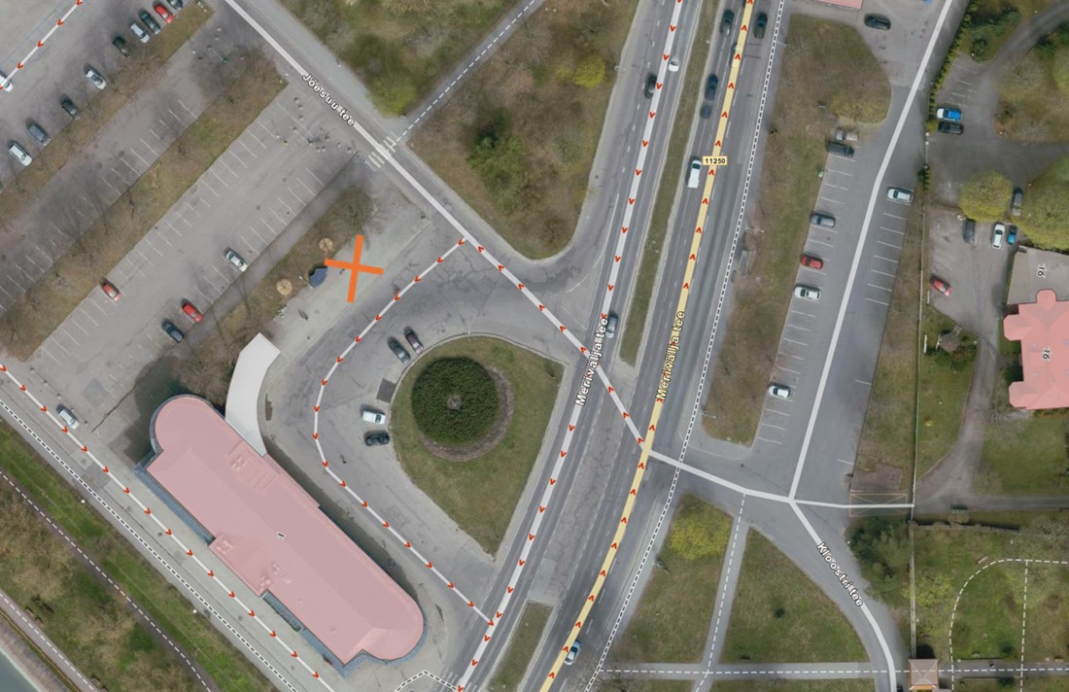

|  |  |
| --- | --- |
| **liikumismarsruut:** | Kõnniteel (märgitud kaardil) |

|  |  |
| --- | --- |
| **osalejate arv:** | 7-9 |

|  |  |
| --- | --- |
| **teave koosolekul kasutatavate heli- või valgustusseadmete kohta:** | Ei kasutata |

|  |  |
| --- | --- |
| **teave koosoleku pidamiseks püstitatavate telkide, lavade, tribüünide või muude suuremõõtmeliste konstruktsioonide kohta:** | Kõnniteele paigaldatakse 3m*3m telk ja/või surfilipud |

|  |  |  |
| --- | --- | --- |
| **Korraldaja:** | Ees ja perekonnanimi: | Jaanus Riibe, Eesti Reformierakond |
| Sidevahend: | 6808080, 5073113 |

|  |  |  |
| --- | --- | --- |
| **Korrapidaja:** | Ees ja perekonnanimi: | Kaupo Nõlvak |
| Sidevahend: | 5045880 |

Julgestustalitus

Operatiivbüroo

Põhja prefektuur

Politsei- ja Piirivalveamet